Agrob Buchtal Beckenkopfsystem Finnland II Treppenfliesen

Agrob Buchtal Solar Ceramics

Eigenschaften

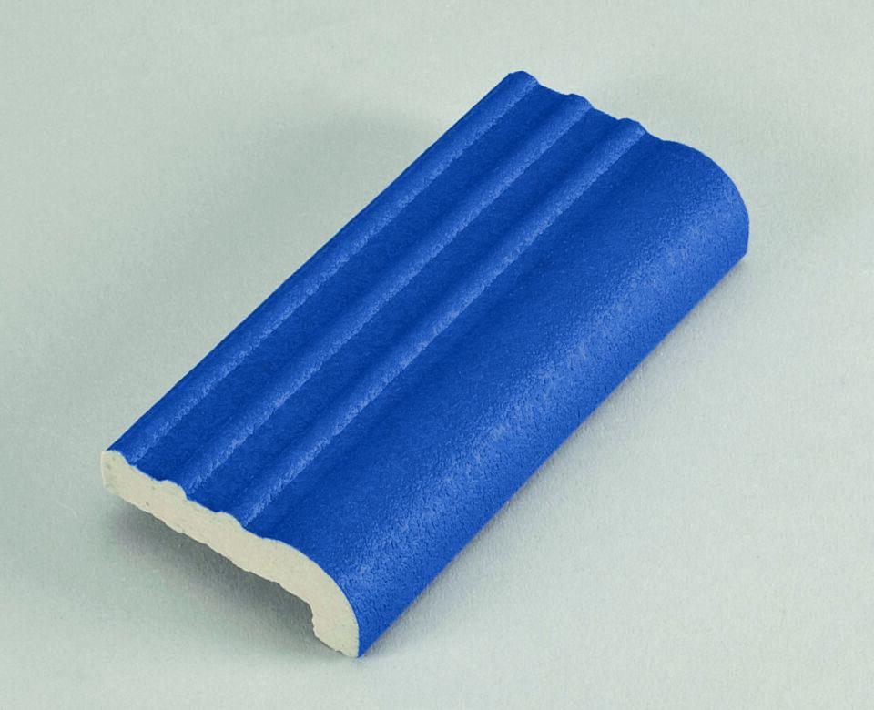

Bewertungsgruppe Rutschgefahr

C

Farbton

blau

Oberfläche

matt, profiliert

Produkt

Randstein

Werkstoff

Steinzeug

Breite (mm)

56,00

Dicke (mm)

20,00

Länge (mm)

119,00 - 494,00

Klassifizierung Keramik

glasiert, DIN EN 14411 AIb

Fugenbreite (mm)

6,00

Serie

Beckenkopfsystem Finnland